Государственное автономное учреждение «Физкультурно-оздоровительный комплекс в с. Починки Нижегородской области»

УТВЕРЖДАЮ

Директор ГАУ НО
«ФОК в с. Починки НО»
__________ Мелин А.В.
«_10_» __октября__ 2016 г.

ПОЛОЖЕНИЕ
об инженерной службе в ГАУ НО «ФОК в с. Починки НО»

с. Починки
2016 г.

- Общие положения.

  - Инженерная служба является самостоятельным структурным подразделением ГАУ НО «ФОК в с. Починки НО» ( далее ФОК).
  - Инженерная служба организована в соответствии с приказом директора ФОКа № 129-од от 31 августа 2016 г.
  - Инженерная служба подчиняется непосредственно главному инженеру ФОКа.
  - Руководство инженерной службой осуществляет ведущий инженер по ремонту. Ведущий инженер по ремонту назначается на должность и освобождается от должности в порядке, предусмотренном его должностной инструкцией.
  - В своей деятельности инженерная служба руководствуется следующими основными организационно-правовыми документами:
- федеральными законами Российской Федерации;
- указами и распоряжениями Президента Российской Федерации;
- постановлениями и распоряжениями Правительства Российской Федерации;
- уставом учреждения;
- настоящим положением;

  - В инженерной службе должны быть документы и материалы по следующим вопросам:
- нормативные материалы по ремонту и техническому обслуживанию закрепленного оборудования;
- документы по организации ремонтных работ и технического обслуживания оборудования;
- технические характеристики, конструктивные особенности и эксплуатационные данные оборудования учреждения;
- документы, характеризующие основные технологические процессы;
- стандарты, технические условия и инструкции по техническому обслуживанию, ремонту, монтажу и испытанию оборудования;
- действующие положения по оплате труда, формы материального стимулирования;
- оперативная документация дежурного персонала службы;
- правила внутреннего трудового распорядка;
- документы по охране труда;

- Организационная структура инженерной службы.

  - Штатная численность инженерной службы представлена в Таблице1.

Таблица1.

№ п/п | Подразделение | Должность | Кол-во ставок
1 | Инженерная служба | Ведущий инженер по ремонту | 1
1 | Инженерная служба | Начальник дежурной смены | 4
1 | Инженерная служба | Машинист холодильных установок | 4
1 | Инженерная служба | Водитель транспортно-уборочной машины | 2
1 | Инженерная служба | Слесарь-ремонтник | 1
1 | Инженерная служба | Слесарь по КИП и А | 1
1 | Инженерная служба | Техник-програмист | 1

  - Организационная диаграмма.
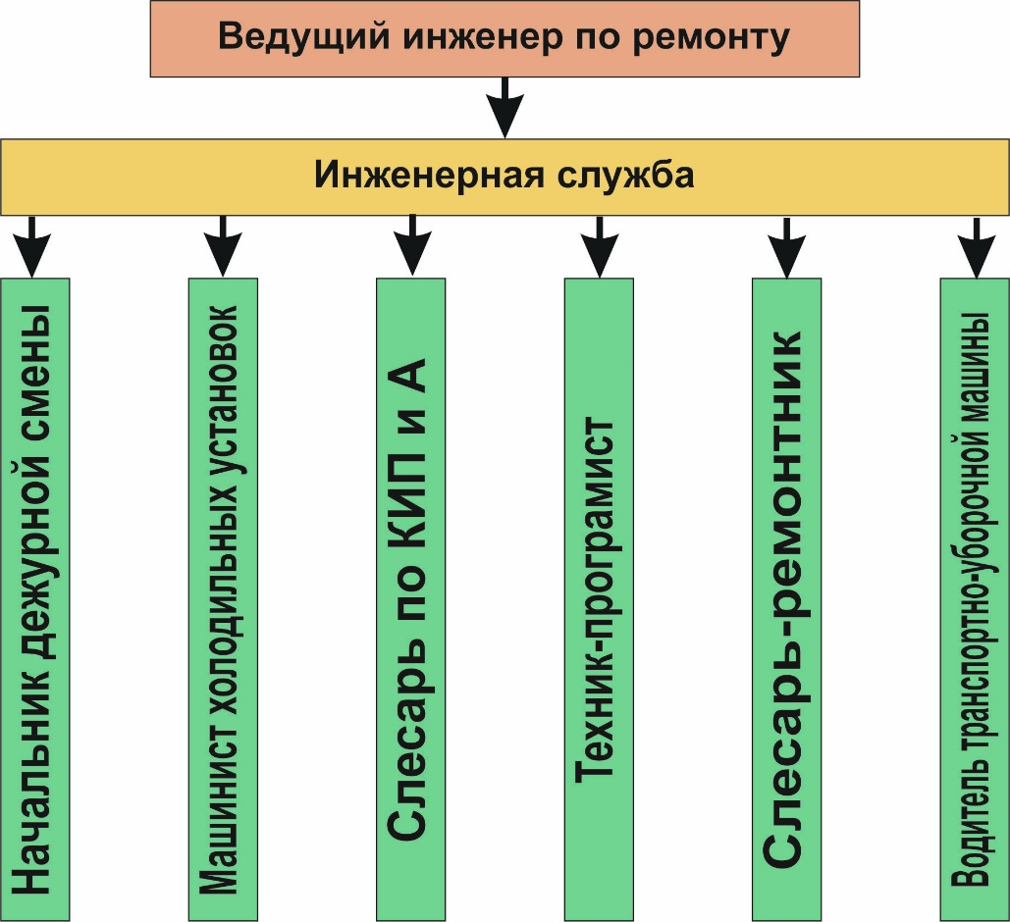

- Основные задачи инженерной службы.

Основными задачами инженерной службы являются:

  - Оперативное регулирование хода деятельности закрепленных за службой объектов ФОКа;
  - Контроль за ходом деятельности закрепленных за службой объектов ФОКа;
  - Оперативный учет показателей (параметров) хода деятельности объектов ФОКа, оборудования и техники;
  - Координация работы между подразделениями учреждения, в рамках своих должностных обязанностей;
  - Ремонт и техническое обслуживание закрепленного за службой оборудования и техники;
  - Совершенствование организации труда и ремонтного производства;
  - Ведение учета и составление отчетности о ремонтно-производственной деятельности учреждения;
  - Участие в планировании технического развития и модернизации оборудования;
  - Анализ повышенного износа и аварийности оборудования;

- Основные функции инженерной службы.

В соответствии с возложенными на нее задачами, служба осуществляет следующие функции:

  - Работу по оперативному регулированию, хода деятельности закрепленных объектов учреждения и всего комплекса в целом, обеспечению ритмичной работы всего комплекса в соответствии с планами мероприятий;
  - Оперативный контроль за ходом деятельности закрепленных объектов учреждения, за обеспечением объектов технической документацией, оборудованием, инструментом, материалами и т.п.;
  - Оперативный учет хода деятельности закрепленных за службой объектов, оборудования и техники;
  - Принятие мер по обеспечению ритмичной работы объектов ФОКа в соответствии с календарными планами мероприятий, предупреждению и устранению нарушений хода деятельности закрепленных объектов учреждения, техники и всего комплекса;
  - Ремонт и техническое обслуживание закрепленного за службой оборудования и техники;
  - Составление и своевременное представление отчетной технической документации по эксплуатации, ремонту, наладке оборудования, учета аварий по установленным формам, паспортов, актов и протоколов, первичной документации по учету рабочего времени, работающих в службе;
  - Участие в планировании технического развития и модернизации оборудования;
  - Анализ повышенного износа и аварийности оборудования и техники;
  - Осуществление, в рамках своей компетенции ведения делопроизводства, формирование и отправление/получение корреспонденции и другой информации;
  - Осуществление организации ведения нормативно-справочной информации, относящейся к функциям службы;
  - Соблюдение и контроль за выполнением правил и норм по охране труда, охране окружающей среды, пожарной безопасности и производственных (технологических) инструкций при эксплуатации и проведении ремонтных и профилактических работ;
  - Обеспечение наличия комплекта нормативных правовых актов, содержащих требования охраны труда в соответствии со спецификой деятельности службы.
  - Обеспечение принятия мер по предотвращению аварийных ситуаций, сохранению жизни и здоровья работников и посетителей ФОКа, при возникновении таких ситуаций, в том числе по оказанию пострадавшим первой помощи;
  - Принятие мер по локализации и ликвидации аварийных ситуаций и пожаров;
  - Обеспечение в пределах своей компетенции защиты сведений, составляющих государственную тайну, и иных сведений ограниченного распространения;

- Права инженерной службы.

Инженерная служба для решения возложенных на нее задач имеет право:
  - Запрашивать в установленном порядке от структурных подразделений учреждения информацию (материалы) по вопросам, входящим в компетенцию службы;
  - Вносить предложения по вопросам, входящим в компетенцию службы, в виде проектов;
  - Давать разъяснения и рекомендации по вопросам, входящим в компетенцию службы;
  - Проводить и участвовать в совещаниях по вопросам, входящим в компетенцию службы;
Права, предоставленные службе, реализует руководитель службы, а также работники службы в соответствии с установленным должностными инструкциями и распределением обязанностей.
Руководитель службы имеет персональное право:

  - Участвовать в подборе работников на вакантные должности;
  - Осуществлять руководство службой, выдавать работникам производственные задания, обязательные для исполнения, проверять выполнение работ;
  - Представлять руководству ФОКа материалы о наложении взысканий на работников службы, допустивших нарушения трудовой дисциплины, недобросовестное отношение к работе и др.;
  - Вносить руководству ФОКа предложения о поощрении работников;
  - Распоряжением по службе закреплять за персоналом службы оборудование и другие средства;
  - Распоряжаться выделенными трудовыми, материальными, финансовыми и техническими ресурсами и распределять их между структурными единицами;

- Взаимоотношения с другими подразделениями.

  - Взаимоотношения с другими подразделениями учреждения строятся на основе выполнения функций и прав службы.
  - Основные сведения о производственных связях службы представлены в Таблице 2.

Таблица 2.
Подразделение | Получение | Предоставление
Бухгалтерия | Документы по отдельным хозяйственным операциям, производственные отчеты по затратам и т. д., товарно-материальные отчеты, данные для экономического планирования и др.  Проведение технического ремонта средств вычислительной техники.  Сопровождение программного обеспечения ПК.  Техническую помощь в пределах компетенции службы. | Расчетные листы по заработной плате.
Специалист по кадрам | График очередных отпусков, заявку на подбор работника, кандидатуры на поощрение, другую необходимую информацию | Правила внутреннего трудового распорядка, сведения о нарушении трудовой дисциплины и потерях рабочего времени, сведения о персональных данных.
Учебно-спортивный отдел | Спортивные площадки (арены), другие помещения ФОКа, соответствующие требованиям для проведения учебно-тренировочных занятий, соревнований и других мероприятий в соответствии с зоной ответственности и в пределах компетенции службы. Оперативная помощь при проведении учебно-тренировочных занятий, соревнований и других мероприятий. Техническую помощь в пределах компетенции службы.  Проведение технического ремонта средств вычислительной техники.  Сопровождение программного обеспечения ПК. | Своевременное и оперативное предоставление графиков (расписаний) занятий на спортивных площадках (аренах), и изменений в них.
Медицинский кабинет | Техническую помощь в пределах компетенции службы.  Проведение технического ремонта средств вычислительной техники.  Сопровождение программного обеспечения ПК | Медицинские услуги.
Служба эксплуатации | Техническую и оперативную помощь в пределах компетенции службы. | Техническую и оперативную помощь в пределах компетенции службы.
Специалист по охране труда | Предложения в план по улучшению условий труда на рабочих местах, отчетность по вопросам охраны труда, отчеты о выполнении предписаний.  Проведение технического ремонта средств вычислительной техники.  Сопровождение программного обеспечения ПК  Техническую помощь в пределах компетенции службы. | Руководящие документы по охране труда, по вопросам, входящим в компетенцию службы. Проверку знаний по охране труда и выдачу соответствующих удостоверений. Вводный инструктаж. Предоставляет сведения о состоянии ОТ в службе.
Хозяйственный отдел | Заявки на приобретение необходимых ТМЦ, для обеспечения деятельности службы.  Техническую и оперативную помощь в пределах компетенции службы | Своевременную поставку ТМЦ согласно поданных заявок на приобретение.  Услуги по уборке помещений.

- Ответственность.

  - За надлежащее и своевременное выполнение службой своих функций несет ответственность руководитель службы;
  - На руководителя службы также возлагается персональная ответственность за:
- соответствие законодательству издаваемых службой и подписываемых директором учреждения инструкций, указаний и других правовых актов;
- организацию в службе оперативной и качественной подготовки и исполнения документов, ведение делопроизводства в соответствии с действующими правилам и инструкциями, а также использование информации сотрудниками подразделения строго в служебных целях;
- своевременность и качество исполнения документов и поручений руководства учреждения;
- создание условий для производственной деятельности сотрудников службы;
- обеспечение сохранности имущества, находящегося в службе и соблюдение правил пожарной безопасности;
- соблюдение сотрудниками службы трудовой и производственной дисциплины;


  - Степень ответственности других работников устанавливается должностными и рабочими инструкциями.

Инженер по ремонту _____________ С.В. Кураев

Согласовано:

Бухгалтерия |  | Шамова Л.В.
Специалист по кадрам |  | Бадина Н.Г.
Учебно-спортивный отдел |  | Молодкина И.А.
Медицинский кабинет |  | Кузовкова О.Ю.
Служба эксплуатации |  | Могин А.П.
Специалист по охране труда |  | Миронова Л.А.
Хозяйственный отдел |  | Рязанцев В.А.

